|  |
| --- |
| SVEUČILIŠTE U sPLITU FAKULTET ELEKTROTEHNIKE, STROJARSTVA I BRODOGRADNJE |
| MUSIC AGENT |
| (Web aplikacija za unajmljivanje glazbenika) |
|  |
|  |
|  |

|  |
| --- |
|  |

**Kolegij**:

Korisnička sučelja

**Mentor**:

Mario Čagalj

**Studenti**:

Karla Knezović,

Sara Jukić

Split, veljača 2021.

Sadržaj

1 Uvod 3

1.1 Korisnici 3

1.2 Ograničenja korištenja sustava 3

1.3 Zahtjevi 3

2 Low-fidelity prototip 4

2.1 Low-fidelity prototip – desktop verzija 5

2.2 Low-fidelity prototip – mobilna verzija 10

3 High-fidelity prototip 13

3.1 High-fidelity prototip – desktop verzija 14

3.2 High-fidelity prototip – mobilna verzija 20

4 Primjena principa dobrog dizajna 26

4.1 Heuristike 26

4.1.1 Podudaranje stvarnog svijeta sa sustavom 26

4.1.2 Konzistencija i standardi 27

4.1.3 Vidljivost statusa sustava 28

4.1.4 Sloboda korisnika i korisnička kontrola 29

4.1.5 Sprječavanje grešaka 29

4.1.6 Detekcija i oporavak od pogreške 29

4.1.7 Prepoznavanje prije prisjećanja 30

4.1.8 Fleksibilnost i efikasnost korištenja 31

4.1.9 Estetika i minimalistički dizajn 31

4.1.10 Pomoć i dokumentacija 32

4.2 CRAP principi 33

4.2.1 Contrast 33

4.2.2 Repetition 34

4.2.3 Alignment 34

4.2.4 Proximity 35

5 Zaključak 36

# Uvod

MusicAgent je web aplikacija koja korisnicima pruža mogućnost unajamljivanja glazbenika te praćenja najnovijih zanimljivosti iz svijeta glazbe.

Cilj projekta je izrada jednostavne web aplikacije putem koje bi prosječni korisnikunajamio glazbenika za sve vrste prigoda(vjenčanja, rođendani, privatna okupljanja...).

## Korisnici

Stranica je namijenjena širokom spektru korisnika koji razumiju engleski jezik. U pretpostavku je uzeto da su korisnici dobi između 15 i 60 godina te imaju osnovno informatičko znanje i iskustvo s radom na računalu ili mobitelu.

## Ograničenja korištenja sustava

Za korištenje ovog sustava je dovoljno imati mobilni uređaj ili osobno računalo s pristupom internetu te razumijevanje engleskog jezika.

## Zahtjevi

Zahtjevi i zadaće koje aplikacija mora imati:

* Vaša aplikacija će se koristiti iz web preglednika
* Aplikacija će se koristiti na uređajima razičite veličine (*smartphones*, tableti, laptopi i desktop računala)
* Korisnik može pretraživati/filtrirati produkte ili usluge
* Broj produkata/usluga koje nudite putem web aplikacije veći je od 20
* Korisnik će koristiti aplikaciju kao gost ili će se logirati u vlastiti profil
* Broj *javnih* stranica (one stranice koje ne zahtjevaju logiranje u sustav) je 5
* Jedna od javnih stranica je blog (blog mora sadržavati minimalno 20 *postova* koje mogu uključivati slike, videa, *code snippet*-e)

# *Low-fidelity* prototip

Prema postavljenim zahtjevima iz prethodnog poglavlja napravljen je *low-fidelity* prototip za desktop i mobilnu verziju stranice. Cilj *low-fidelity* prototipa nije prikazati izgled finalnog proizvoda, već je to jednostavni način prikazivanja koncepta dizajna u svrhu početnog testiranja. Prototip je napravljen olovkom na papiru.

## *Low-fidelity* prototip – desktop verzija

## Naslovnica.jpg

Slika 2.1 Low-fidelity prototip - Početna stranica

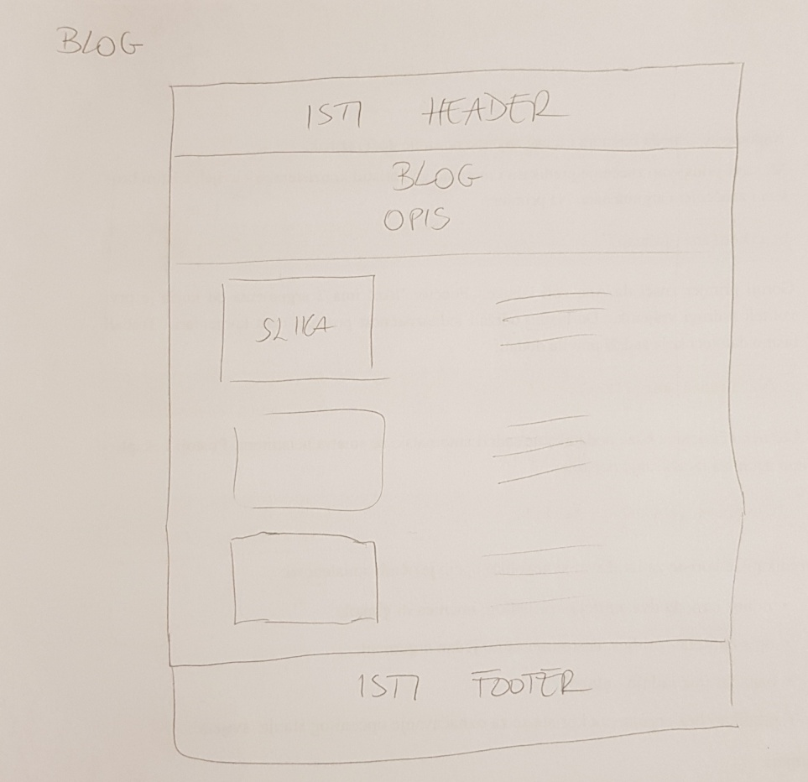

Slika 2.2 Low-fidelity prototip -Blog

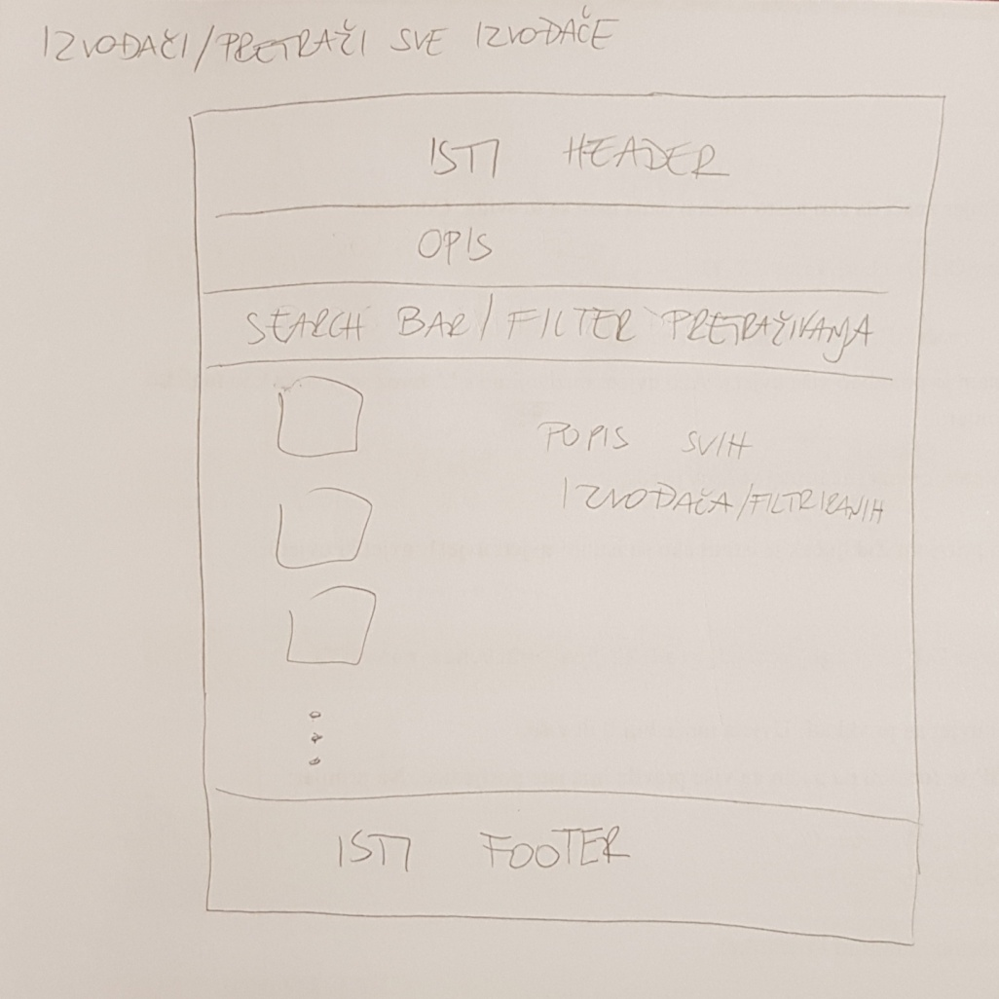

Slika 2.3 Low-fidelity prototip - Glazbenici

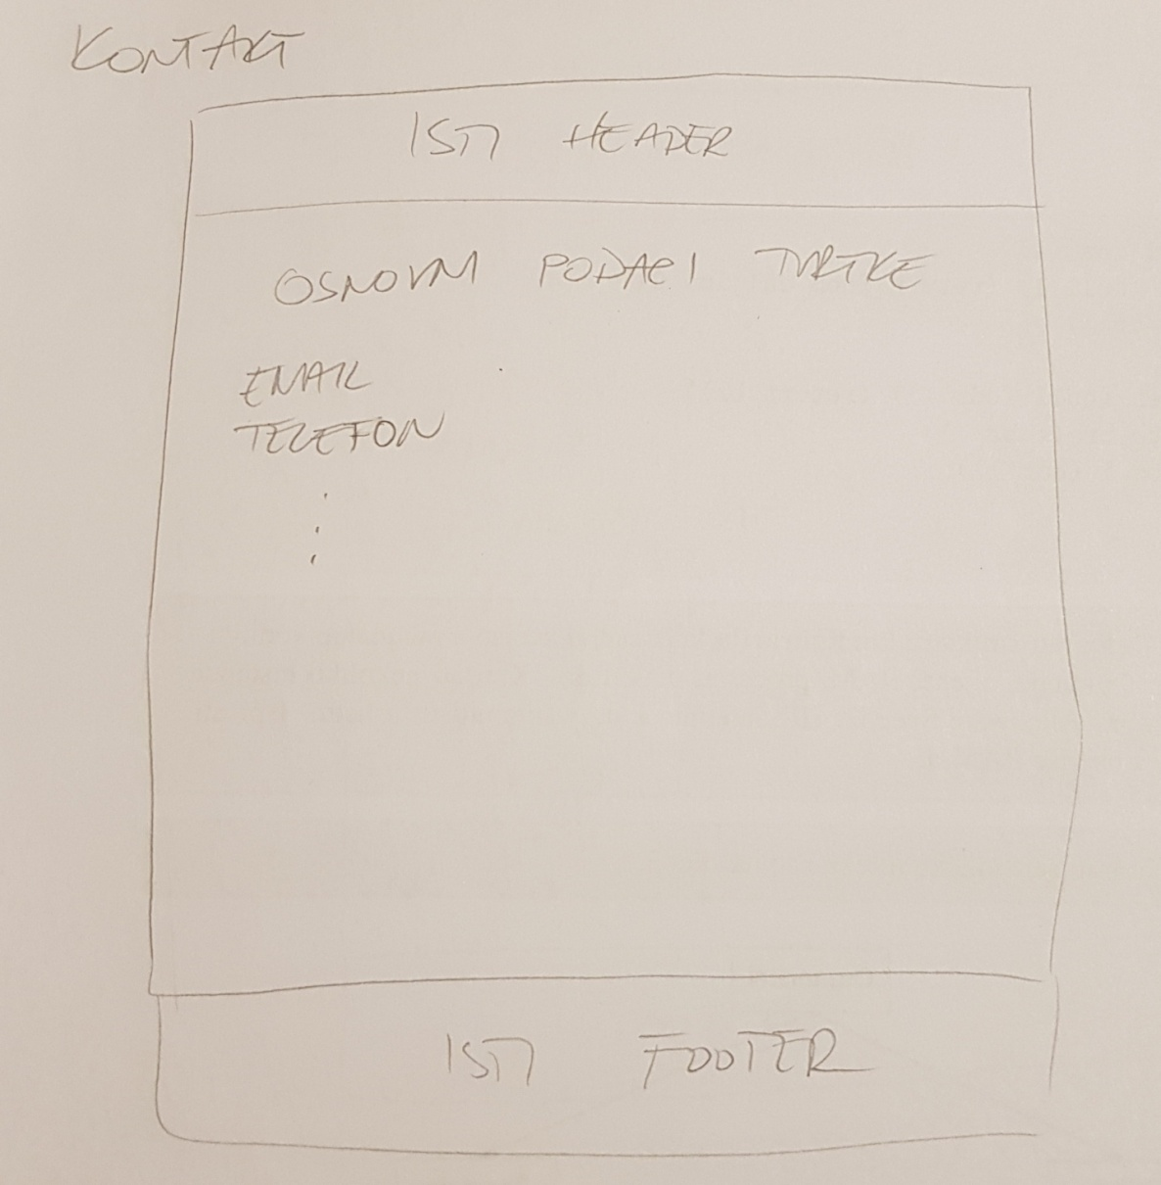

Slika 2.4 Low-fidelity prototip -Kontakt

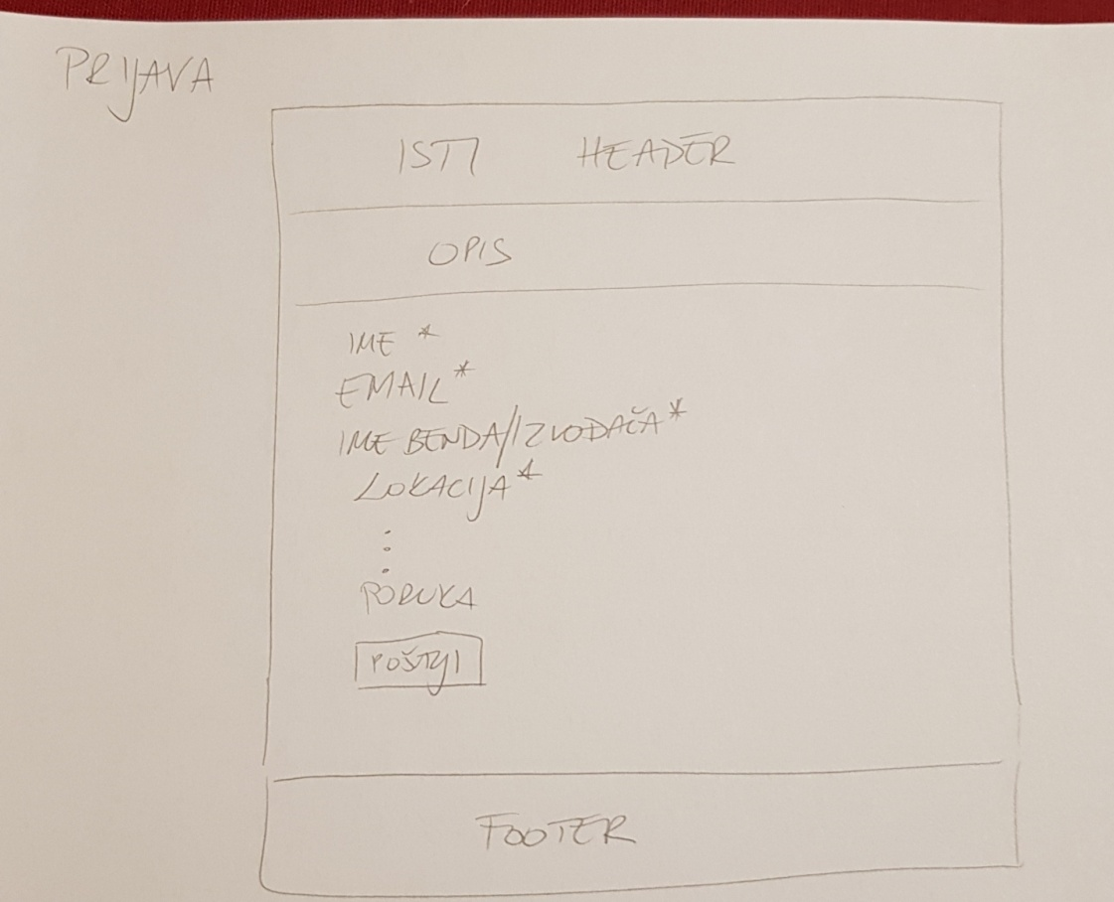

Slika 2.5 Low-fidelity prototip-Prijava

## Low-fidelity prototip – mobilna verzija

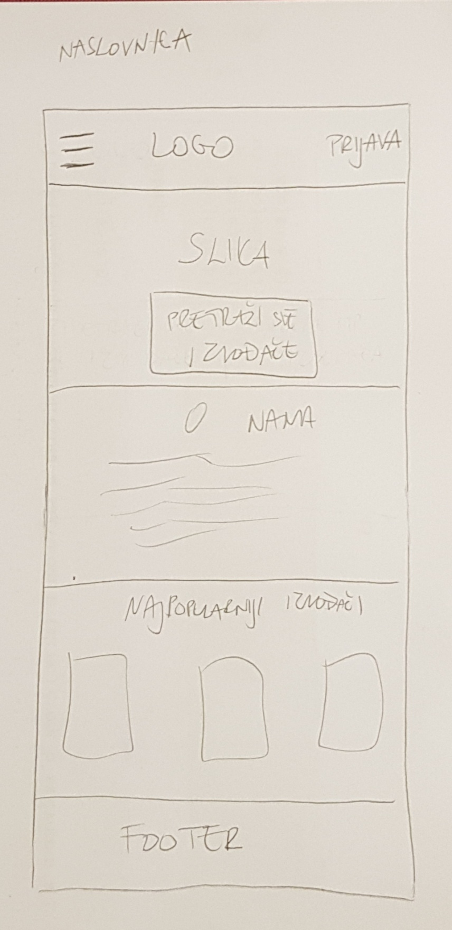

Slika 2.6 Low-fidelity prototip-Početna stranica

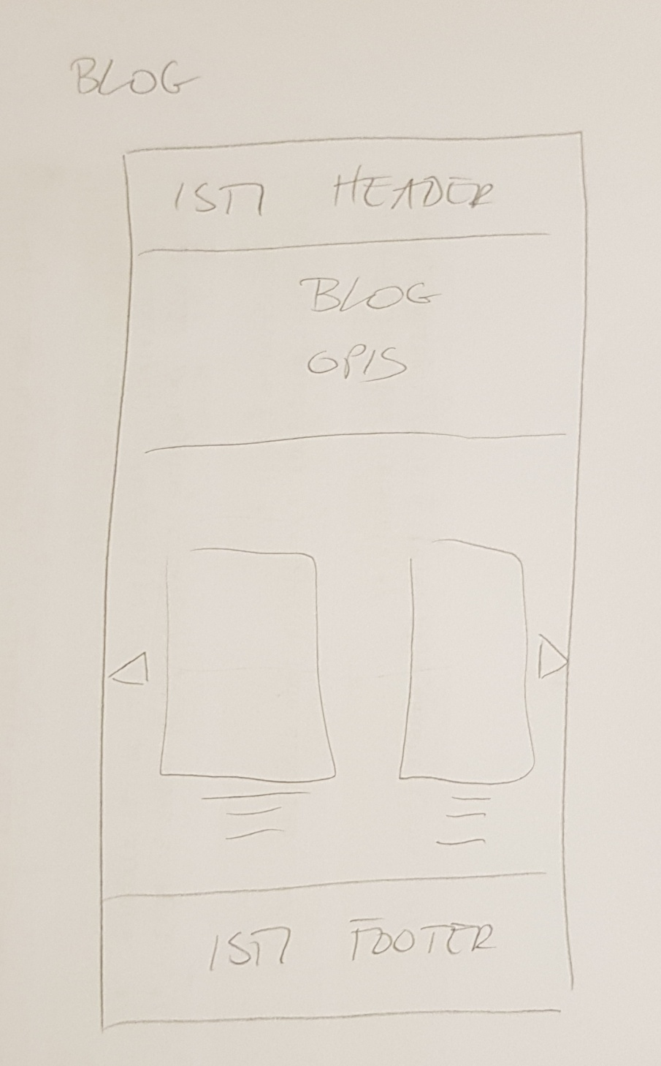

Slika 2.7 Low-fidelity prototip-Blog

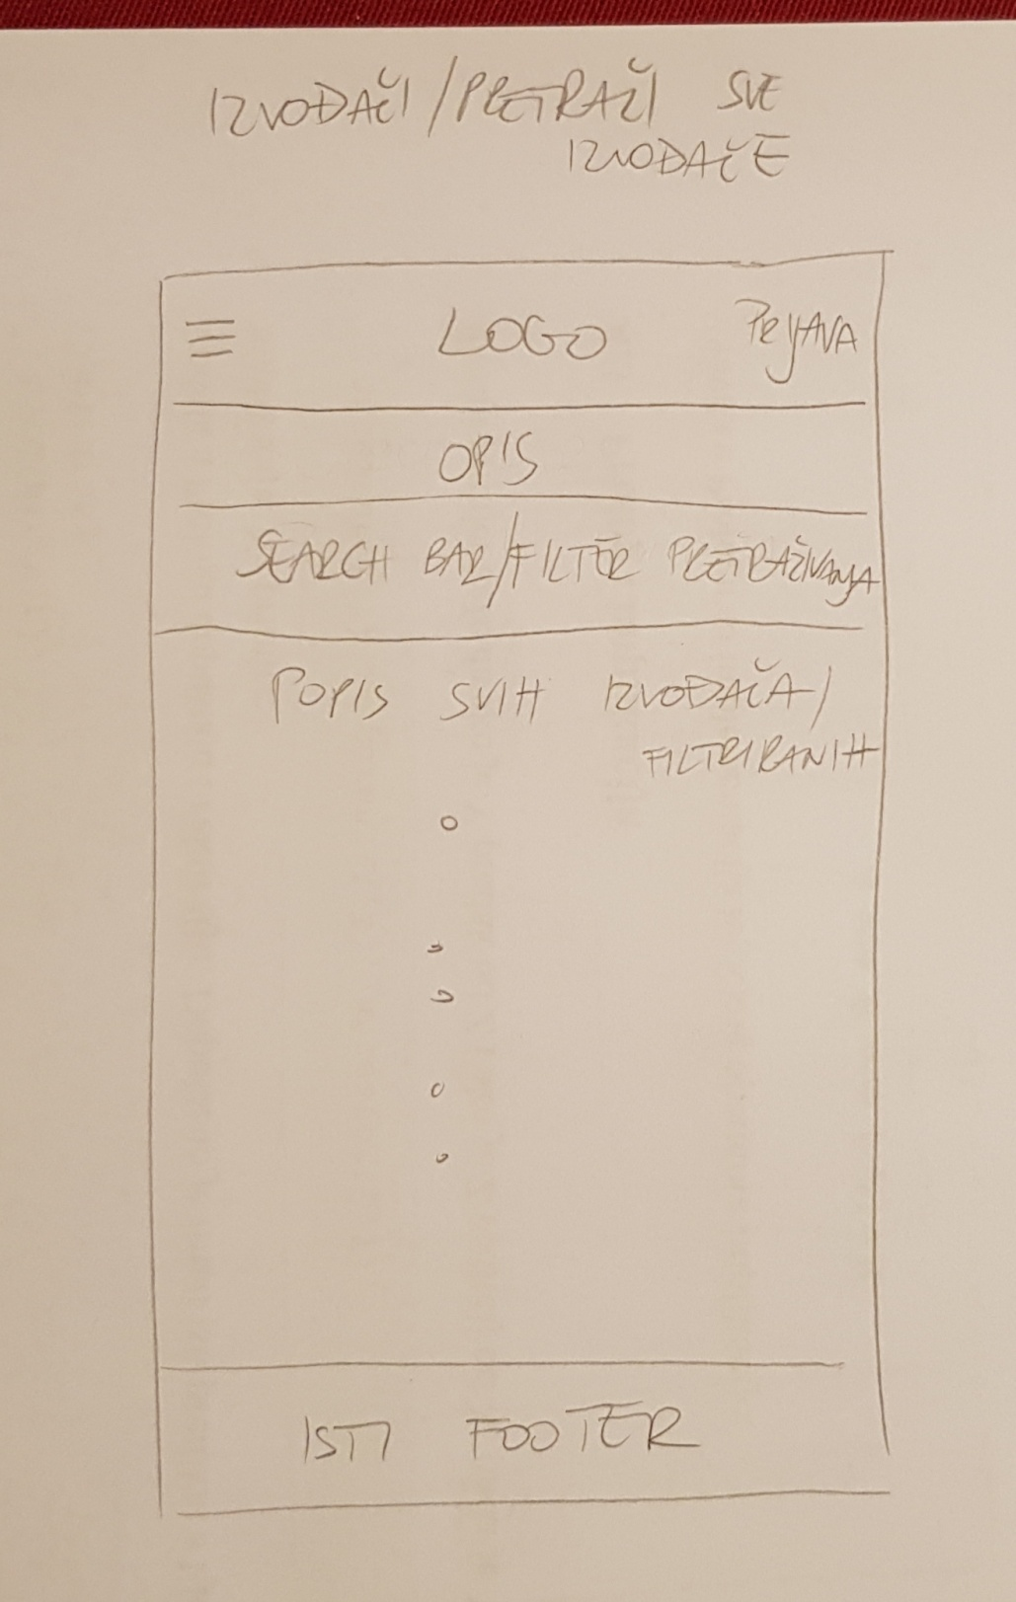

Slika 2.8 Low-fidelity prototip-Glazbenici

# *High-fidelity* prototip

Nakon izrade *low-fidelity* prototipa slijedi izrada *high-fidelity* prototipa za desktop i mobilnu verziju web stranice za čiju je izradu korišten Adobe XD. *High-fidelity* prototip može korisnicima prikazati stvarni izgled finalnog proizvoda. U ovoj fazi je najbolje vršiti evaluaciju zato što korisnik vidi stvarni izgled proizvoda, a promjene je još uvijek jednostavno uvesti.

## *High-fidelity* prototip – desktop verzija



Slika 3.1 High-fidelity prototip - Početna stranica



Slika 3.2 High-fidelity prototip-Glazbenici



Slika 3.3 High-fidelity prototip-Blog



Slika 3.4 High-fidelity prototip-Kontakt



Slika 3.5 High-fidelity prototip-Registracija



Slika 3.6 High-fidelity prototip-Login

## High-fidelity prototip – mobilna verzija



Slika 3.7 High-fidelity prototip-Početna stranica



Slika 3.8High-fidelity prototip-Glazbenici



Slika 3.9 High-fidelity prototip-Blog



Slika 3.10 High-fidelity prototip-Kontakt



Slika 3.11 High-fidelity prototip-Registracija



Slika 3.12 High-fidelity prototip-Login

# Primjena principa dobrog dizajna

Za izradu web stranice koristile su se tehnologije HTML, CSS, React i GatsbyJS framework.Prilikom izrade sučelja uzeti su u obzir osnovni principi dobrog dizajna.

## Heuristike

Za analizu sučelja koristi se 10 heuristika koje su Jacob Nielsen i Rolf Molich predstavili u knjizi “Heuristička procjena korisničkog sučelja”. Heuristike su smjernice pomoću kojih možemo testirati kvalitetu korisničkog sučelja bez da su nam za to potrebni korisnici-testeri.

### Podudaranje stvarnog svijeta sa sustavom

Sustav treba „govoriti“ korisnikovim jezikom tj. treba koristiti izraze, fraze i koncepte poznate korisniku te treba izbjegavati stručnu terminologiju. Stranica MusicAgent napisana na engleskom jeziku te se ne koriste stručni izrazi. Svaki korisnik s osnovnim informatičkim znanjem se može bez poteškoća služiti stranicom. Engleski jezik je izabran kako bi stranica mogla privući što veći broj korisnika, a ne samo korisnike unutar RH te kako bi što više ljudi unajmljivalo glazbenike. Primjer ove heuristike je forma za kontaktiranje koja je napisana jednostavnim korisniku razumljivim jezikom.

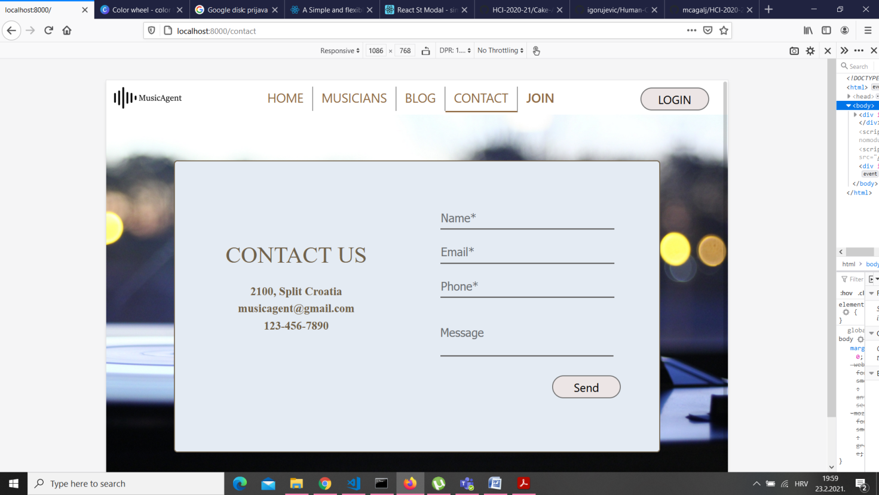

Slika 4.1Podudaranje stvarnog svijeta sa sustavom

### Konzistencija i standardi

Bitno je da korisnici ne razmišljaju o tome znače li različite riječi, situacije ili akcija iste stvari. Stoga trebamo koristi inicijalno postavljene konvencije. Aplikacija je namijenjena za prikazivanje u web pregledniku te iz tog razloga koristimo standarde i konvencije specifične za prikaz podataka na webu. Kroz cijelu stranicu se koriste dva fonta, boja footera i headera je uvijek ista, te se za gumbove koristi isti oblik i font. Primjer je izgled različitih gumbova.

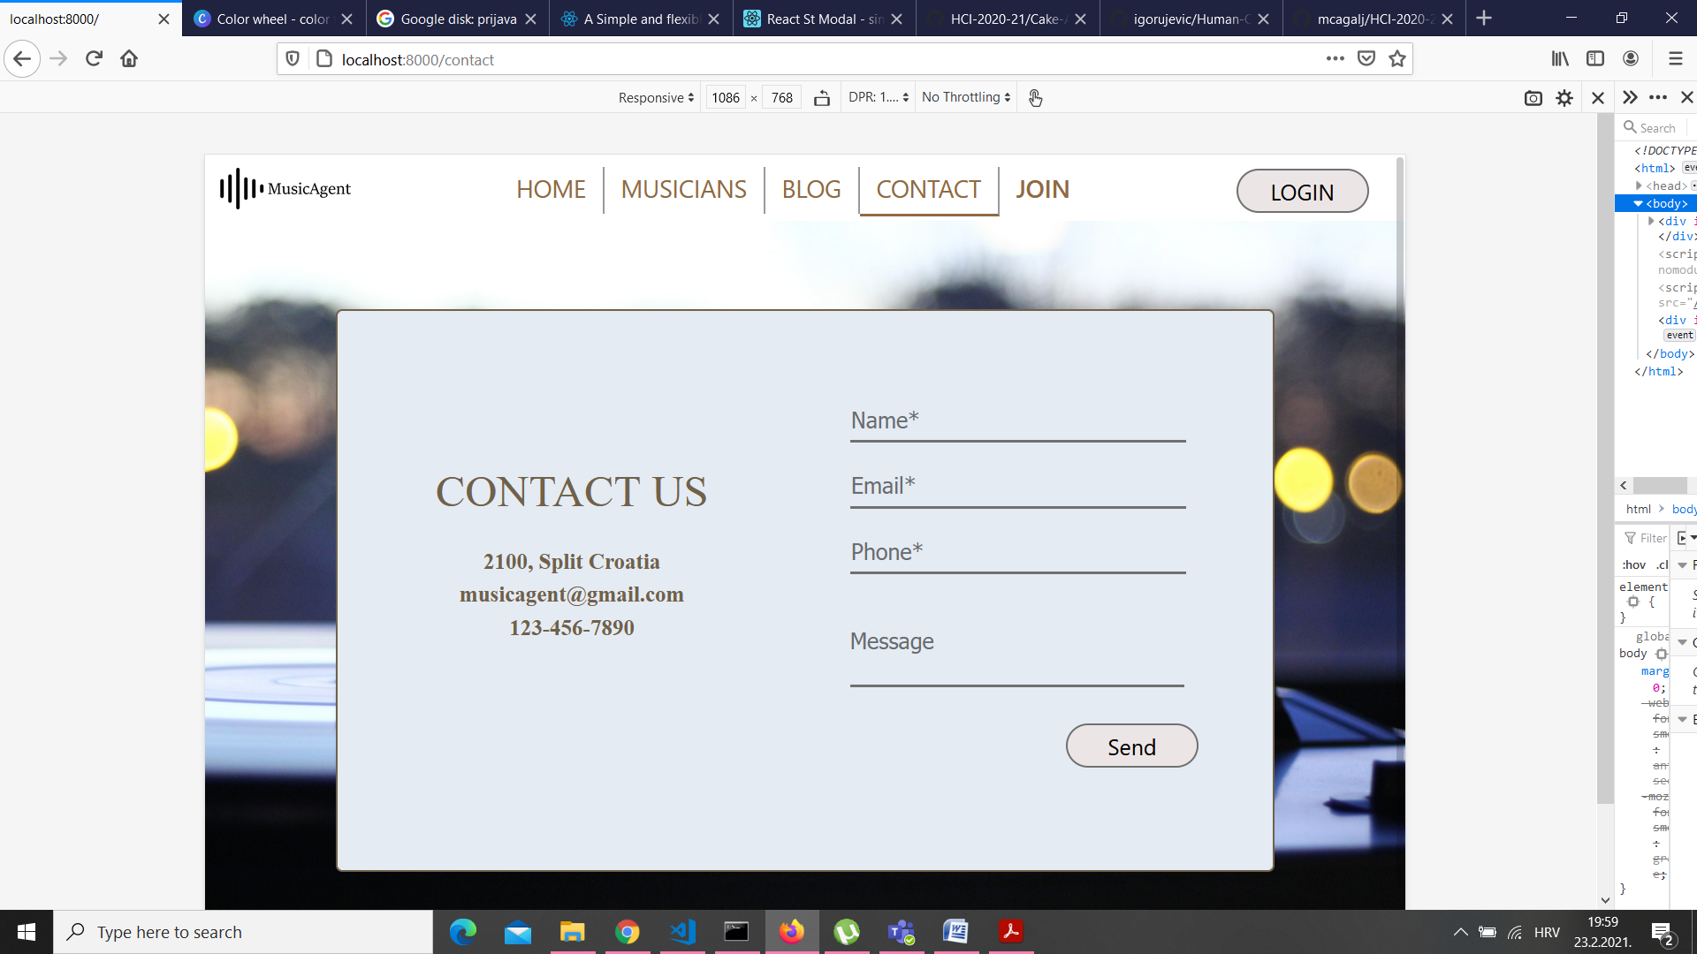

Slika 4.2 Gumb LOGIN



Slika 4.3 Gumb Send

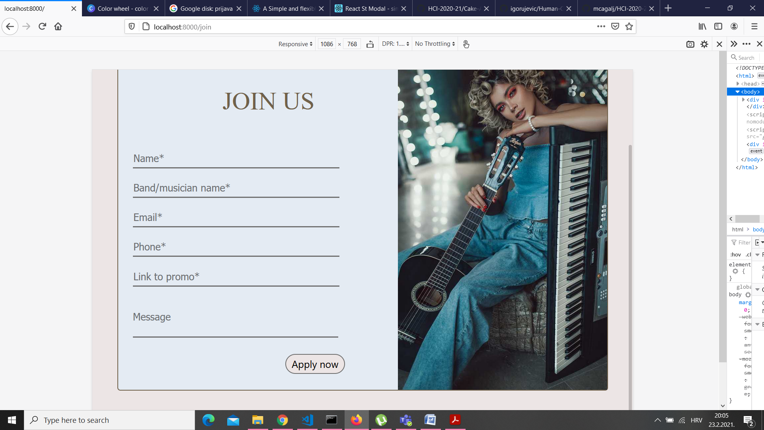

Slika 4.4Gumb Apply now

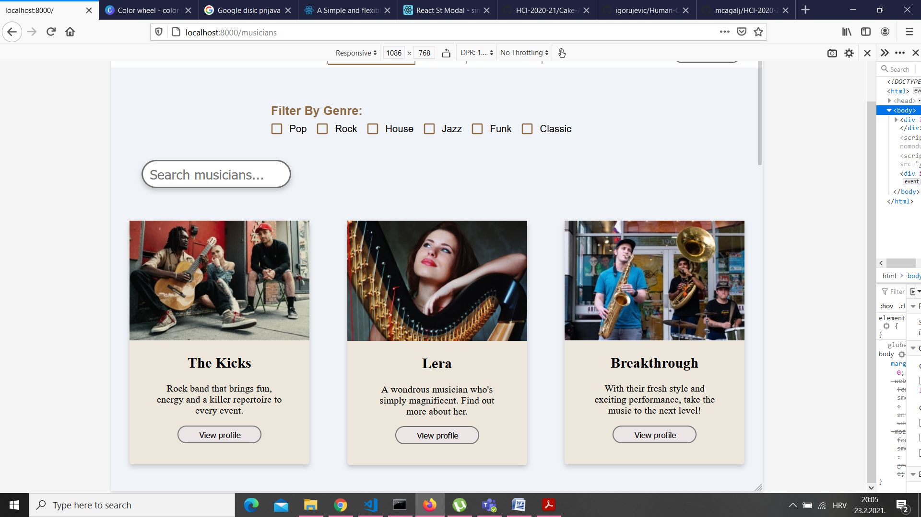

Slika 4.5 Gumb View profile

### Vidljivost statusa sustava

Sustav bi trebao u razumnom vremenu obavijestiti korisnika što se događa kroz prikladni feedbacka. Stranica korisnika obavještava o poziciji na navigacijskoj traci tako što se gumb oboja drukčijom bojom od ostalih te se u URL-u može vidjeti gdje se nalazi korisnik na stranici.



Slika 4.6 Vidljivost pozicije korisnika na stranici

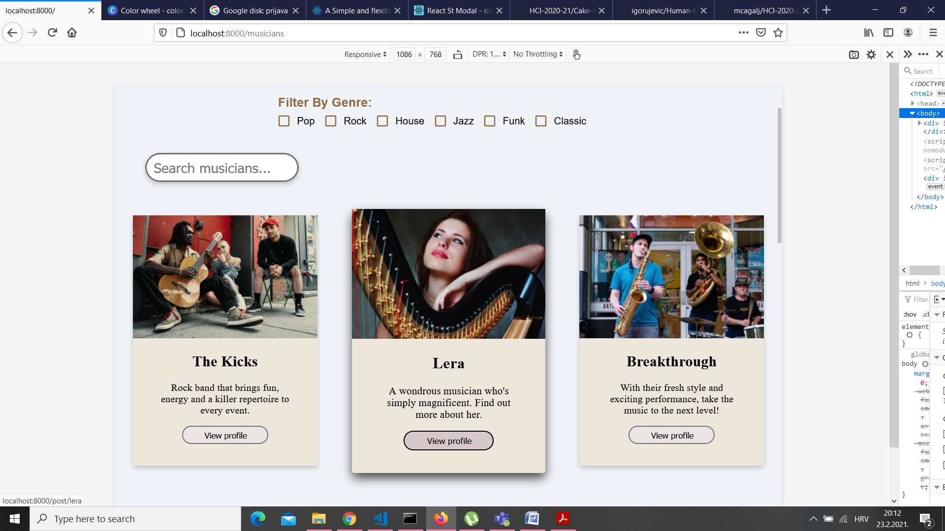

Slika 4.7 Glazbenik i gumb preko kojih je prešao miš

### Sloboda korisnika i korisnička kontrola

Korisnici često slučajno odaberu funkcionalnosti sustava koje nisu namjeravali pa im moramo omogućiti 'izlaz u nuždi' pomoću kojeg mogu napustiti neželjene opcije I brzo se vratiti na prethodno stanje stranice.Na stranici MusicAgent korisniku je uvijek omogućen povratak preko navigacijske trake sa bilo kojeg mjesta na stranici. Također, nanaslovnu stranicu može se vratiti I klikom na logo stranice u *header*-u te u *footer*-u.

### Sprječavanje grešaka

Sprječavanje grešaka dobrim dizajnom bolje je od bilo kakve poruke o grešci stoga treba eliminirati dijelove sučelja sklonije pogreškama ili tražiti potvrdu od korisnika za akcije za koje nema ispravka. Ova heuristika je implementirana na način da se korisnika pita je li siguran u svoj odabir glazbenika prije njegovog unajmljivanja.

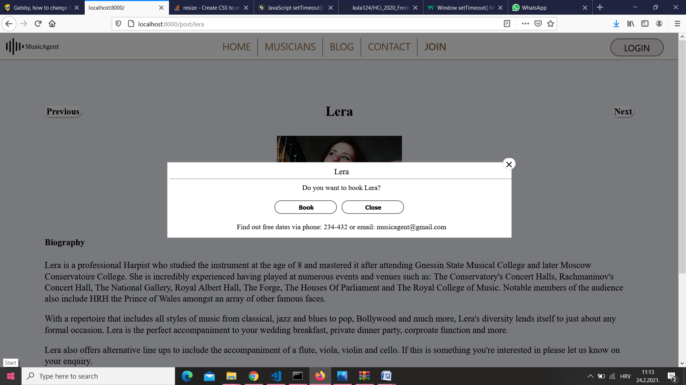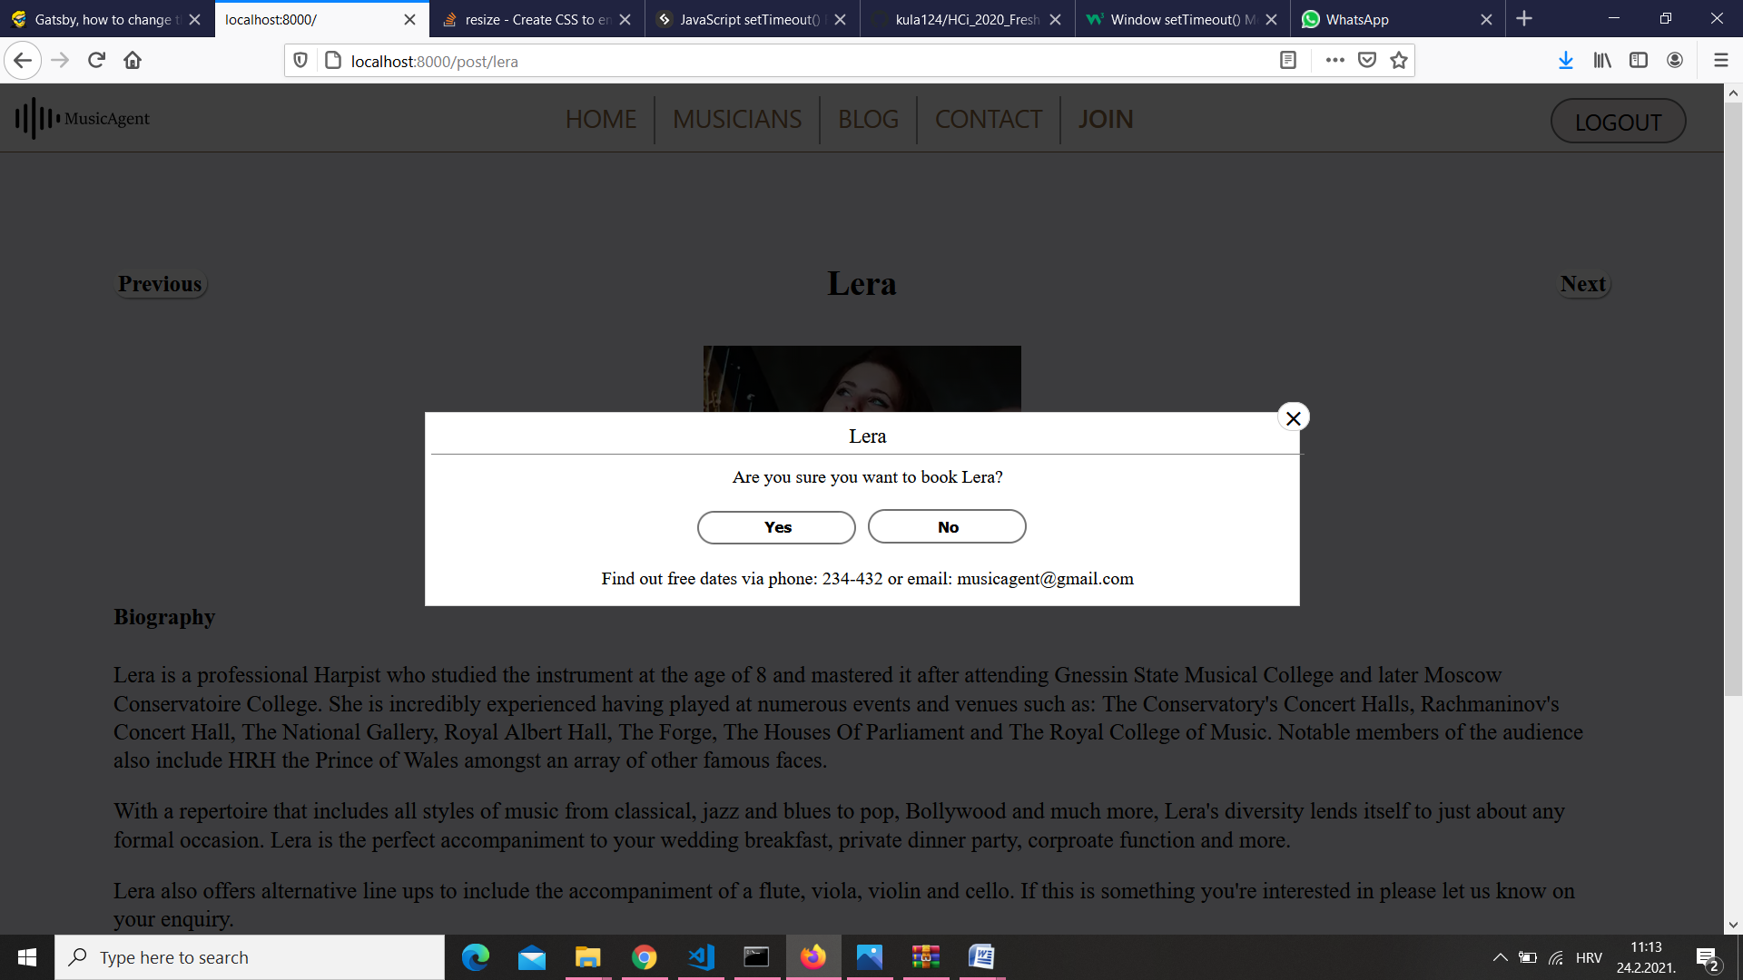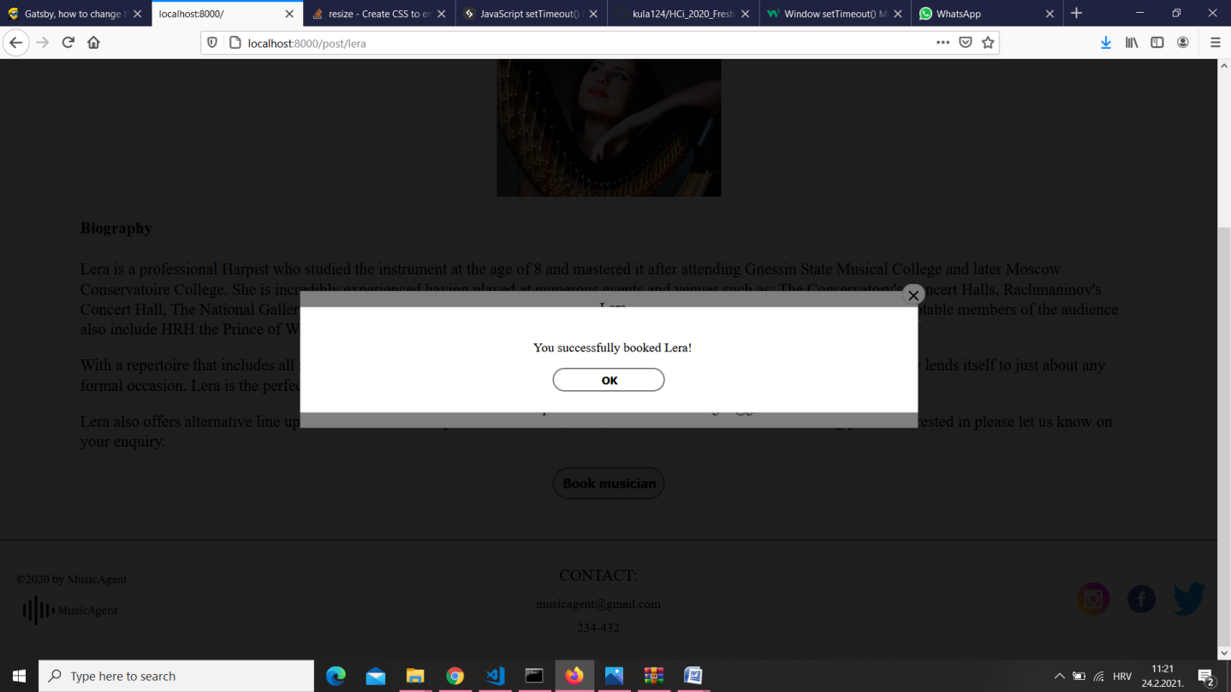

### Detekcija i oporavak od pogreške

Obavijesti o greškama moraju biti prikazane na korisniku razumljiv način tj. Bez kodova greške te prikaz problema mora biti očit, nedvosmislen I uključivati potencijalni način rješavanja problema. Poruke o grešci moraju biti napisane u pozitivnom tonu te korisniku razumljivom jeziku. U slučaju krivog unosa podataka pri logiranju u svoj račun dolazi poruka o krivo unesnim podatcima. Poruka je napisana u korisniku razumljivom jeziku i u pozitivnom tonu.

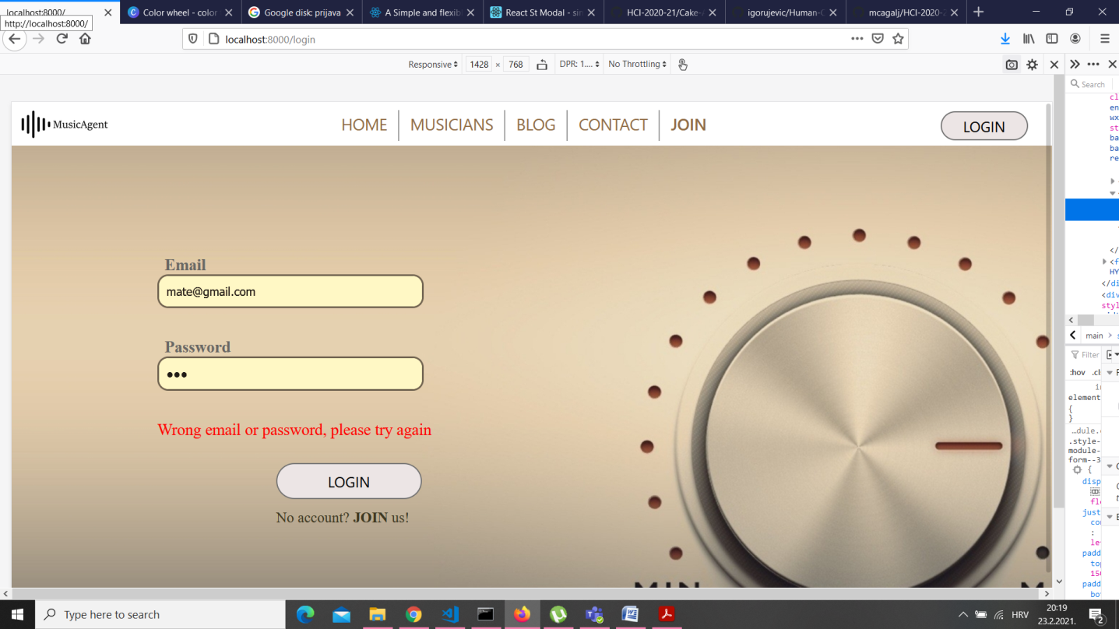

Slika 4.8 Login stranica i informiranje o grešci

### Prepoznavanje prije prisjećanja

Sustav treba minimizirati količinu podataka koju korisnik treba pamtiti. Korisnik ne bi trebao pamtiti podatke iz jednog dijaloga u drugi. Instrukcije za korištenje sustava trebaju biti vidljive kada je to prikladno. Primjer je tražilica za pretraživanje glazbenika pomoću koje se ne treba prisjećati točnog imena nekog glazbenika. Pretražuje se I opis glazbenika tako da se korisniku olakša traženje ključnih riječi.Primjer je i filter koji filtrira glazbenike prema žanrovima.

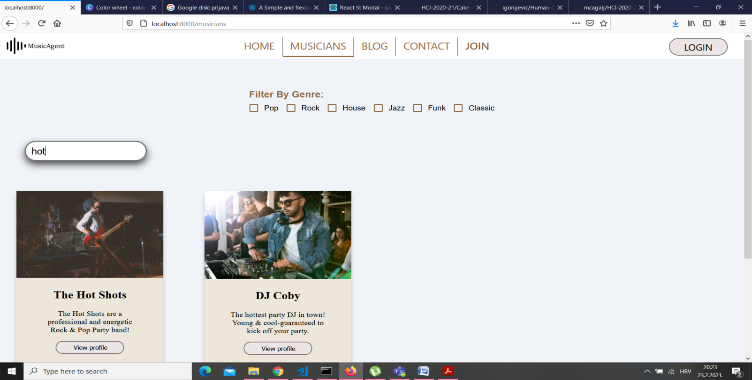

Slika 4.9 Pretraživanje

### Fleksibilnost i efikasnost korištenja

Ubrzanja koja su često nevidljiva novom korisniku mogu značajno olakšati rad osobi koja je dobro upoznata sa sustavom. Sustav treba biti takav da dobro odgovara I novom I uhodanom korisniku. Zbog jednostavnosti aplikacije I nedostatka funkcionalnosti, na ovome primjeru nisu implementirani akceleratori.

### Estetika i minimalistički dizajn

Dijalozi ne smiju sadržavati informacije koje u tom trenutku nisu bitne ili se rijetko koriste. Svaka se dodatna informacija na dijalozima konkurira postojećim, važnijim informacijama I tako smanjuje njihovu vidljivost. Dizajn stranice MusicAgent je minimalistički što se vidi kroz cijelu stranicu. Ova heuristika se očituje kroz jednostavno sučelje s minimalno informacija što olakšava vidljivost svih elemenata I lako snalaženje kroz stranicu. Primjer su kartice glazbenika koje sadržavaju ime glazbenika, kratki opis I gumb za otvaranje profila te kartice blog članaka koje sadrže naslov članka, kratki opis te gumb za otvaranje članka.

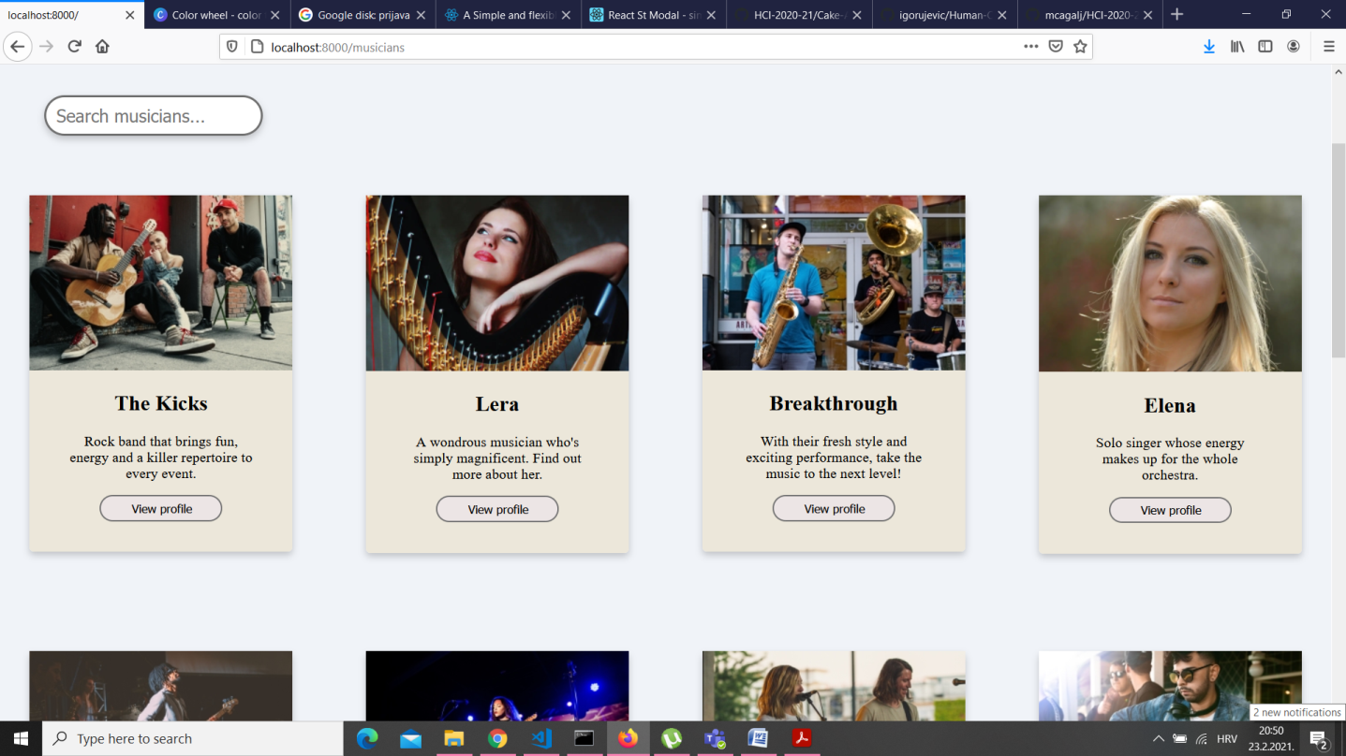

Slika 4.11 Kartice glazbenika

### Pomoć i dokumentacija

Iako bi bilo bolje da je sustav dizajniran na način da ga je moguće koristiti bez dodatne dokumentacije, nekada ju je nemoguće izbjeći. Pomoć mora biti lako dostupna I jasno objašnjavati funkcije koje su potrebne korisniku. Zbog jednostavnosti stranice dokumentacija nije pisana.

## CRAP principi

CRAP je skup jednostavnih principa koji se koriste u svrhu postizanja što boljeg vizualnog dizajna.

### Contrast

Kontrast je najučinkovitiji način da se stvori vizualni interes za dizajnom. Važnije stvari bi trebalo prikazati većim slovima ili drugačijom bojom tj. Treba ih naglasiti u odnosu na ostale. Primjer kontrasta nastranici MusicAgent je u navigacijskoj traci gdje je podebljana JOIN kartica, a LOGIN kartica je odvojena od ostatka I napravljena kao gumb.

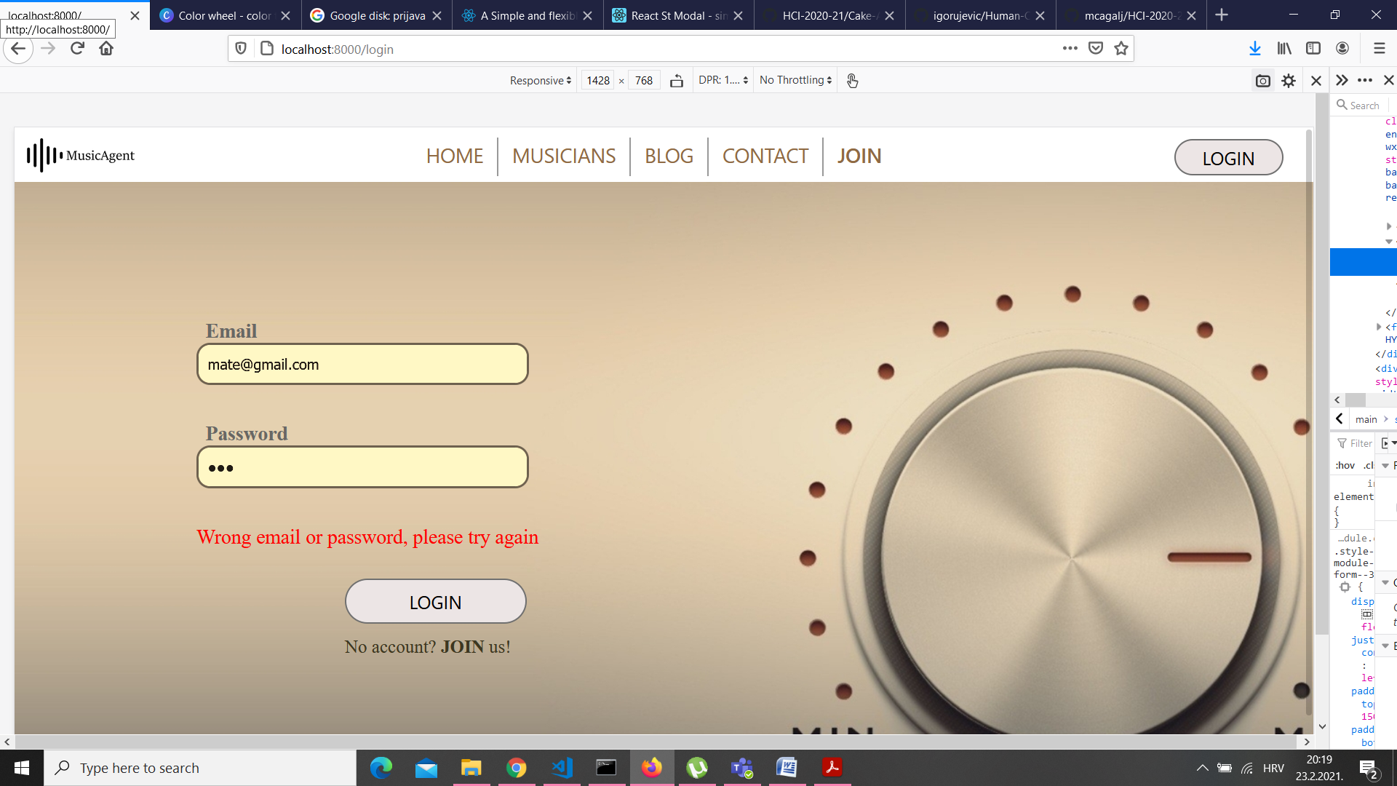

Slika 4.12 Navigacijska traka

Drugi primjer je na blogu gdje je naslov bloga napisan većim i podebljanim slovima da se izrazi važnost naslova.

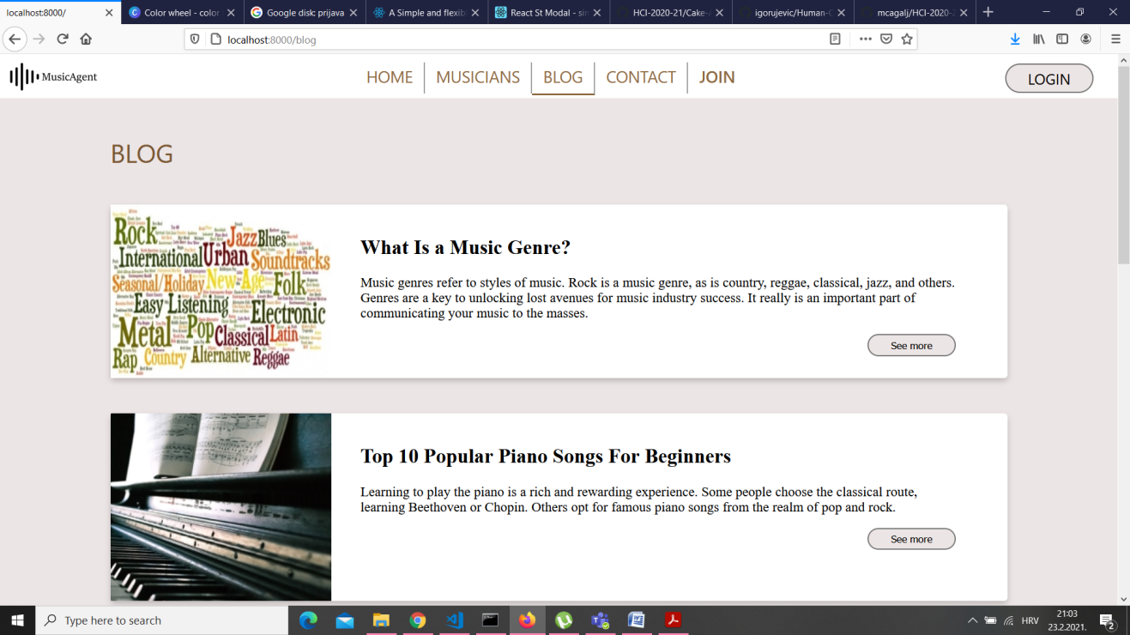

Slika 4.13 Blog stranica

Također, promjena boje gumbova u tamniju nakon što se miš postavi iznad njih kako bi korisnik znao kada ga je moguće pritisnuti.

### Repetition

Suprotan princip od kontrasta, govori o tome kako slični elementi sučelja ili elementi jednake važnosti trebaju biti prikazani na isti način. Da bi se održala konzistentnost I povezanost čitave stranice nužno je ponavljati dizajnerske elemente unutar cijele stranice. Ovaj princip je na stranici primijenjen na način da se koriste isti fontovi, isti oblik gumbova, te se koristi nekoliko istih boja na različitim elementima stranice. Uzs sve nabrojano, svaka stranica ima isti *layout* te su *header* I *footer* uvijek isti. *Footer* uz to daje osjećaj kraja stranice. Primjeri kao što su isti oblici gumbova te isti stil kartica za različite elemente su već prikazani na prethodnim stranicama.

### Alignment

Prema principu poravnanja (engl. alignment) nijedan element na stranici ne smije biti pozicioniran na proizvoljnom mjestu. Čak I kada ne postoje linije koje povezuju elemente naše oko I mozak ih stvaraju I bolje reagiraju kada su elementi vizualnog sučelja međusobno ovisno pozicionirani. Njihovo poravnanje označava povezanost I pomaže konzistentnosti same stranice. Na stranici poravnanje je korišteno na svim stranicama ovisno o elementima I njihovom grupiranju. Primjer su kartice glazbenika koje su poravnate međusobno. Također, lijevo poravnanje korišteno je kod teksta blog članaka.

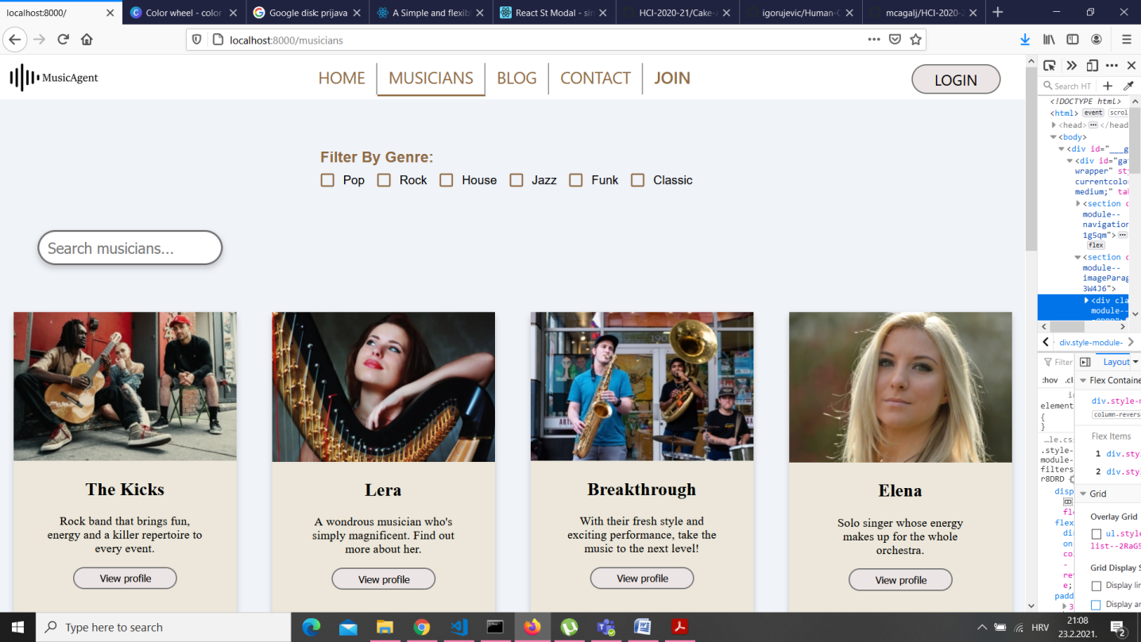

Slika 4.14 Poravnanje na stranici glazbenika

### Proximity

Važno je sučelje obogatiti bijelim prostorom na način da se međusobno povezani elementi približe jedni drugima te se takve cjeline odvoje jedne od drugih. Ovim principom se dobije jasnija struktura stranice te bolja organizacija informacija te je jednostavnije koristiti samu stranicu. Svaka objava na blogu je odvojena jedna od druge te se jasno vidi što pripada kojoj objavi što zadovoljava ovaj princip. Osim toga se na stranicama glazbenika jasno vidi razlika između svake kartice te između skupa svih tih kartica i filtera.



Slika 4.15 Razdvojenost blog postova

# Zaključak

Planiranjem dizajna I izradom *low* I *high*-fidelity prototipa olakšava se postizanje željenog krajnjeg produkta. Potencijalne problem moguće je uočiti I ispraviti već pri izradi web aplikacije. Najvažnije pitanje koje se postavlja je može li korisnik ispuniti određeni cilj?Treba obratiti pozornost na to tko su korisnici sustava I implementirati njihove želje kako bi korisnik bio zadovoljan s krajnjim produktom.Korištenjem heurističke evaluacije i CRAP principa moguće je dobiti jednostavan I intuitivan dizajn stranice.